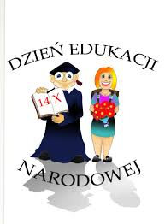

Najcenniejszym i najtrwalszym podarunkiem,
jaki można dać dziecku – jest wykształcenie.

Z okazji Dnia Edukacji Narodowej – wszystkim Nauczycielom i Pracownikom Szkoły – składam podziękowania za codzienny trud i budowanie wizerunku Naszej Szkoły; życzę zdrowia, satysfakcji w życiu zawodowym i osobistym, siły do podejmowania nowych wyzwań oraz zaufania i szacunku podopiecznych.
Dyrektor Szkoły Podstawowej Nr 2 im. Białych Górników w Kłodawie
Dorota Sylwestrzak

